Лабораторная работа №10

Дисциплина: архитектура компьютера

Шония Ника Гигловна

Содержание

# Цель работы

Приобретение знаний о написании программ для работы с файлами.

# Задание

1. Выполнение команд по приобритению прав
2. Самостоятельная работа

# Теоретическое введение

ОС GNU/Linux является многопользовательской операционной системой. И для обеспече- ния защиты данных одного пользователя от действий других пользователей существуют специальные механизмы разграничения доступа к файлам. Кроме ограничения доступа, дан- ный механизм позволяет разрешить другим пользователям доступ данным для совместной работы. Права доступа определяют набор действий (чтение, запись, выполнение), разрешённых для выполнения пользователям системы над файлами. Для каждого файла пользователь может входить в одну из трех групп: владелец, член группы владельца, все остальные. Для каждой из этих групп может быть установлен свой набор прав доступа. Владельцем файла является его создатель. Для предоставления прав доступа другому пользователю или другой группе командой chown [ключи] [:новая_группа] или chgrp [ключи] < новая_группа > Набор прав доступа задается тройками битов и состоит из прав на чтение, запись и ис- полнение файла. В символьном представлении он имеет вид строк rwx, где вместо любого символа может стоять дефис. Всего возможно 8 комбинаций, приведенных в таблице 10.1. Буква означает наличие права (установлен в единицу второй бит триады r — чтение, первый бит w — запись, нулевой бит х — исполнение), а дефис означает отсутствие права (нулевое значение соответствующего бита). Также права доступа могут быть представлены как вось- меричное число. Так, права доступа rw- (чтение и запись, без исполнения) понимаются как три двоичные цифры 110 или как восьмеричная цифра 6

# Выполнение лабораторной работы

1. Выполнение команд по приобритению прав Создаю каталог для программам лабораторной работы № 10, перехожу в него и создаю файлы lab10-1.asm, readme-1.txt и readme-2.txt 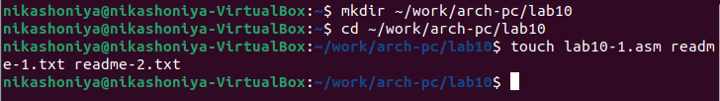 Ввожу в файл lab10-1.asm текст программы из листинга и проверяю его 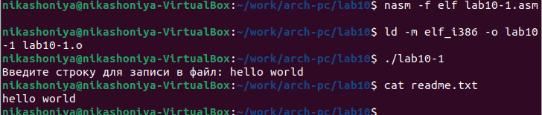 С помощью команды chmod изменяю права доступа к файлу lab10-1.asm с исходным текстом программы, запрещая права на исполнение. 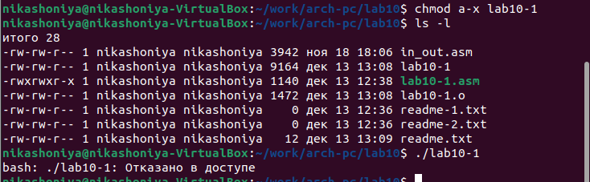 С помощью команды chmod изменяю права доступа к файлу lab10-1.asm с исходным текстом программы, добавляя права на исполнение. 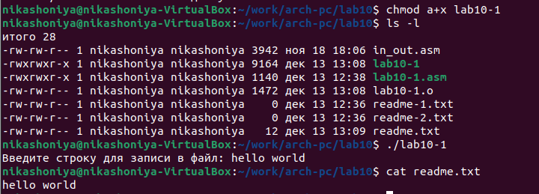 Предоставляю права доступа к файлу readme-1.txt представленные в символьном виде, а для файла readme-2.txt – в двочном виде и проверяю. 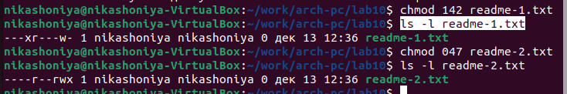
2. Самостоятельная работа Создаю программу для вывода имени 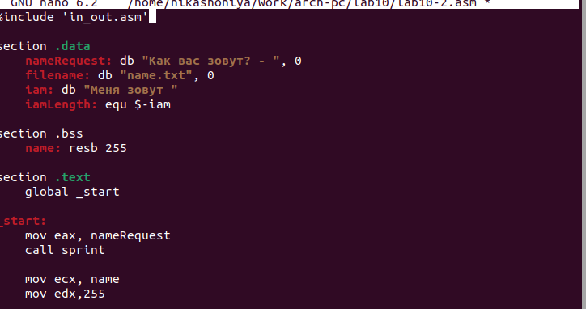 Проверяю файл 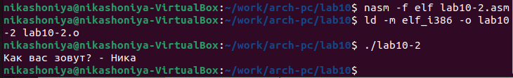 Создаю файл name.txt Создаю файл Записала в файл сообщение 

# Выводы

Я овладела навыками написания программ для работы с файлами.

# Список литературы

Мой репозиторий: https://github.com/NikaShoniya/study_2023-2024_arch-pc